**CONVENTION POUR LA SAUVEGARDE DU  
PATRIMOINE CULTUREL IMMATÉRIEL**

**COMITÉ INTERGOUVERNEMENTAL DE SAUVEGARDE  
DU PATRIMOINE CULTUREL IMMATÉRIEL**

**Groupe de travail intergouvernemental à composition non limitée  
sur l’élaboration d’un cadre global de résultats pour la Convention**

**Chengdu, République populaire de Chine**

**11 – 13 juin 2017**

**Point 3 de l’ordre du jour :**

**Vers un cadre global de résultats pour la Convention :**

**progrès réalisés à ce jour et objectifs de la présente réunion**

|  |
| --- |
| **Résumé**  À sa huitième session, le Comité a décidé d’élaborer un cadre global de résultats pour la Convention. Le sujet a été discuté de manière plus détaillée par le Comité lors de ses neuvième et dixième sessions. À sa onzième session, le Comité a noté avec satisfaction les résultats d’une réunion préliminaire d’experts, qui s’est tenue à Beijing, en Chine, du 7 au 9 septembre 2016. Le Comité y a réaffirmé la nécessité d’un processus inclusif de consultation et de discussion autour de l’élaboration d’un tel cadre et a réitéré son appel à la création d’un groupe de travail intergouvernemental à composition non limitée à cet effet ([décision 11.COM 14](http://www.unesco.org/culture/ich/fr/D%C3%A9cisions/11.COM/14)). |

#### Contexte de la réunion

1. Dans son évaluation du travail normatif du Secteur de la culture de l’UNESCO[1] en 2013, le Service d’évaluation et d’audit (IOS) de l’UNESCO a noté que la mission du Comité dans le suivi de la mise en œuvre de la Convention – l’une de ses fonctions telles qu’énoncées à l’article 7 de la Convention – était entravée par l’absence d’un cadre global de résultats accepté par ses États parties. Comme noté par IOS, « la collecte et la description des résultats (effets directs et extrants) ne sont possibles que si la situation indique clairement quels résultats il faut obtenir. Ce n’est pas le cas de la situation actuelle. […] En l’absence d’objectifs, d’indicateurs et de points de référence, il est difficile de tirer des conclusions à partir des progrès réalisés concernant la mise en œuvre de la Convention. » À l’issue d’un débat lors de sa huitième session, le Comité a par conséquent décidé d’« élaborer un cadre global de résultats pour la Convention, incluant des objectifs clairs et précis, des calendriers, des indicateurs et des repères » ([décision 8.COM 5.c.1](http://www.unesco.org/culture/ich/fr/D%C3%A9cisions/8.COM/5.c.1)).
2. Lorsque le Comité a débattu de cette question, les États membres ont insisté sur le fait que l’élaboration d’un cadre global de résultats devait être conduite par les États parties et qu’ils devaient y participer pleinement. En réponse à ces requêtes, le Secrétariat a invité la neuvième session du Comité à discuter d’un processus et d’un calendrier pour l’élaboration d’un cadre de résultats pour la Convention. Reconnaissant « la nécessité d’un processus inclusif de consultation et de discussion pour l’élaboration dudit cadre », le Comité a décidé de convoquer un groupe de travail intergouvernemental à cet effet, sous réserve que les ressources extrabudgétaires nécessaires soient mobilisées ([décision 9.COM 13.e](http://www.unesco.org/culture/ich/fr/Decisions/9.COM/13.e)).
3. Bien qu’il n’ait pas été possible d’organiser une telle réunion en 2016 comme l’espérait le Comité, la Commission nationale de la République populaire de Chine pour l’UNESCO a proposé de financer une réunion d’experts plus restreinte susceptible d’élaborer un cadre préliminaire destiné à être présenté à un groupe de travail intergouvernemental ultérieur. Par sa [décision 10.COM 9](http://www.unesco.org/culture/ich/fr/Decisions/10.COM/9), le Comité a donc « Accept[é] avec gratitude la contribution généreuse de la Commission nationale de la République populaire de Chine, approuv[é] son objet spécifique et demand[é] au Secrétariat d’assurer la bonne organisation de la réunion d’experts. »
4. En conséquence, l’UNESCO a organisé une réunion de catégorie VI, qui s’est tenue du 7 au 9 septembre 2016 à Beijing, en Chine ; il s’agissait d’une réunion à caractère non représentatif d’experts désignés par la Directrice générale et qui siégeaient à titre personnel. Elle a réuni 21 experts issus de différents États membres et Membres associés de l’UNESCO, travaillant dans des institutions gouvernementales et non gouvernementales, dans des communautés ou des groupes de praticiens, ainsi que cinq membres de la Section du patrimoine culturel immatériel et trois membres du personnel du bureau de l’UNESCO à Beijing. Plusieurs experts chinois étaient présents en qualité d’observateurs. Les documents de travail de la réunion sont disponibles sur une [page web](http://www.unesco.org/culture/ich/fr/evenements/reunion-d-expert-sur-le-developpement-d-un-cadre-global-de-resultats-pour-la-convention-de-2003-00581)[2] dédiée et son rapport au Comité peut être consulté dans le [document ITH/16/11.COM/14](http://www.unesco.org/culture/ich/doc/src/ITH-16-11.COM-14-FR.docx).
5. À sa onzième session, le Comité a exprimé sa satisfaction quant aux résultats de la réunion d’experts, prenant particulièrement note de la carte de résultats élaborée par les experts ([décision 11.COM 14](http://www.unesco.org/culture/ich/fr/D%C3%A9cisions/11.COM/14)). Le Comité a considéré que la carte de résultats (annexée à cette décision) « reflète une vision du succès pour la mise en œuvre de la Convention plaçant les effets et les impacts dans une séquence logique et constitue un outil de réflexion pour l’élaboration d’un cadre global de résultats ». En outre, il a demandé « au Secrétariat de poursuivre l’élaboration d’un cadre global de résultats sur la base des discussions de la réunion préliminaire d’experts, ainsi que du débat initial par les États parties à la onzième session du Comité ». Réitérant son appel pour l’organisation d’un groupe de travail intergouvernemental à composition non limitée, il a accueilli favorablement l’intérêt formulé par la Chine pour accueillir une telle réunion. La présente réunion, rendue possible par la contribution généreuse du Centre pour la sauvegarde du patrimoine culturel immatériel à Chengdu, constitue ainsi la prochaine étape majeure vers l’établissement d’un cadre global de résultats pour la Convention.

#### Mise en route du cycle de gestion axée sur les résultats

1. Les efforts du Comité pour l’élaboration d’un cadre global de résultats sont conformes à l’approche de gestion axée sur les résultats (GAR) adoptée par les Nations Unies et comprise comme une « stratégie de gestion cyclique par le biais de laquelle tous les acteurs, qui contribuent directement ou indirectement à atteindre un ensemble de résultats, garantissent que leurs processus, produits et services contribuent à atteindre des résultats escomptés (produits, effets, objectifs ou impacts à plus long terme). À leur tour, les acteurs utilisent les informations et les preuves des résultats réels pour concevoir, chercher des ressources et mettre en œuvre de manière éclairée des programmes et des activités, ainsi que pour remplir leurs obligations redditionnelles et de soumission de rapports. »[3] Ce cadre est un cycle d’amélioration continue qui comprend des phases de planification, de suivi et d’évaluation durant lesquelles les résultats de l’évaluation alimentent la prise de décision pour le cycle de planification suivant, cf. schéma 1 ci-dessous.

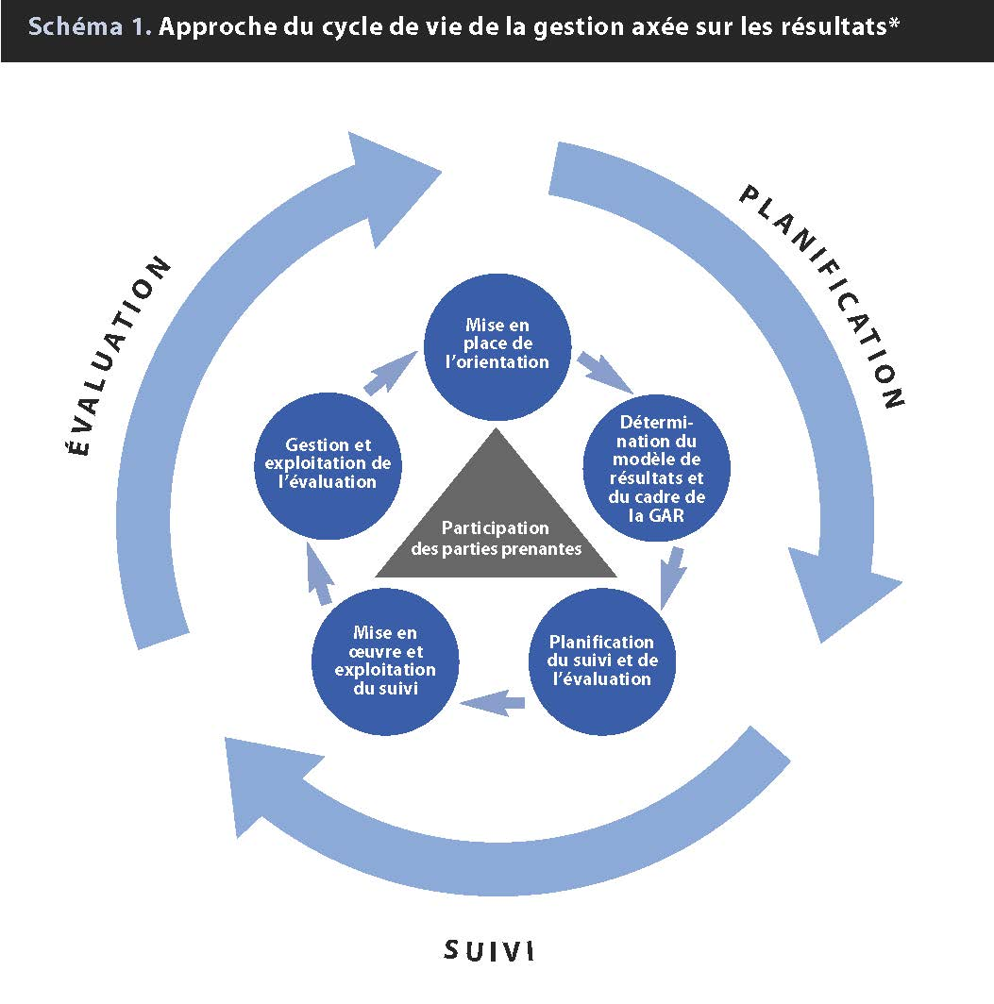

Source: PNUD, Guide de la planification, du suivi et de l’évaluation axés sur les résultats, 2009.

1. Dans le cas de la Convention, sa vision est déjà déterminée par son texte, le travail du Comité commence donc avec la deuxième étape de la phase de planification : « Détermination du modèle de résultats et du cadre de la GAR ». Cependant, l’élaboration d’un cadre global de résultats pour un instrument normatif international tel que la Convention de 2003 s’accompagne d’enjeux spécifiques, car il s’agit d’une démarche atypique par rapport au type d’organisations et de programmes sur lesquels est généralement axé le travail de suivi et d’évaluation. À l’instar d’une grande partie des travaux normatifs de l’ONU, la Convention fait « intervenir de nombreux acteurs, de nombreuses causes potentielles et tout autant d’effets possibles »[4].
2. Une carte de résultats décrit une séquence logique des étapes principales menant à réaliser la vision commune (apports, activités, produits, effets et impacts) ; cf. schéma 2.

**Schéma 2** : La séquence logique d’une carte de résultats

1. La carte de résultats doit également s’accompagner d’indicateurs qualitatifs et quantitatifs adaptés permettant de mesurer les progrès accomplis pour réaliser la vision. Ensemble, la carte de résultats et les indicateurs respectifs constituent le cadre global de résultats (« cadre de la GAR » dans le schéma 1), achevant ainsi la phase de planification du cycle. Tout au long du cycle de GAR, un processus de suivi continu (phase 2) recueille et consolide des informations qui peuvent être par la suite exploitées pour l’évaluation (phase 3). À son tour, ce processus d’évaluation contribue aux révisions possibles de la carte de résultats, visant à réaliser la vision de la Convention de manière plus effective et efficace. Considérant la nature cyclique du processus, des indicateurs effectifs doivent être définis, à la fois en relation avec les produits, effets et impacts qu’ils prévoient de mesurer et en relation avec les sources d’information qui seront disponibles de manière fiable et durable pendant le suivi.
2. Par conséquent, les discussions pendant la réunion d’experts de septembre 2016 ont été vastes, abordant toutes les parties du cycle de GAR. La partie gauche du cycle (mise en œuvre d’un système de suivi et exploitation de ses résultats pour l’évaluation) a néanmoins reçu une attention moindre que la partie droite (définition de la carte de résultats avec pour objectif l’élaboration future des indicateurs et d’un plan de suivi). Le groupe d’experts a soumis un rapport riche à la onzième session du Comité ([document ITH/16/11.COM/14](http://www.unesco.org/culture/ich/doc/src/ITH-16-11.COM-14-FR.docx)) et a convenu d’une carte de résultats qui était annexée à ce rapport et au présent document. Le rapport et la carte des résultats ont à leur tour été accueillis avec satisfaction par le Comité, qui a considéré, comme mentionné ci-dessus, qu’elle place les effets et les impacts dans une séquence logique et constitue un outil de réflexion pour l’élaboration d’un cadre global de résultats ([décision 11.COM 14](http://www.unesco.org/culture/ich/fr/D%C3%A9cisions/11.COM/14)).

#### Objectifs de la présente réunion

1. L’objectif principal du groupe de travail à composition non limitée sera de parvenir à un consensus sur un ensemble d’indicateurs capables de mesurer effectivement les produits, effets et impacts identifiés dans la carte de résultats ; ceci permettra au projet de cadre global de résultats d’être finalisé pour examen par le Comité lors de sa douzième session (île de Jeju, République de Corée, décembre 2017) et, si le Comité donne son accord, d’être soumis à l’Assemblée générale lors de sa septième session (Paris, juin 2018). Le Secrétariat fournira un projet d’ensemble d’indicateurs pour examen, révision et adoption par le groupe de travail (document ITH/17/12.COM WG/4), sur la base des débats de la réunion d’experts et les commentaires des membres du Comité lors de sa onzième session.
2. Les réflexions du groupe d’experts concernant les indicateurs sont résumées dans le rapport au Comité précédemment cité, et seront plus étendues et développées dans le document du groupe de travail présentant le projet d’ensemble d’indicateurs. Néanmoins, il pourrait être utile à ce stade de mentionner qu’il sera demandé au groupe de travail de considérer la pertinence et l’efficacité de chaque indicateur, selon les critères suivants :

* Décrira-t-il de manière adéquate le résultat ou la situation dans des termes clairs ?
* Fournira-t-il suffisamment d’informations ?
* Les données seront-elles disponibles ?
* La collecte des données sera-t-elle possible et fiable (mesurable systématiquement dans le temps, de la même manière par les différents observateurs) ?
* La collecte des données sera-t-elle efficace en matière de coûts ?
* Les données seront-elles comparables, à la fois dans le temps et en relation avec les autres données ?
* Les données seront-elles collectées dans des intervalles de temps pertinents ?

1. Dans son rapport à la douzième session du Comité, le groupe de travail intégrera ainsi l’ensemble d’indicateurs qu’il aura adopté, ainsi que la carte de résultats existante, dans un cadre global de résultats. Les membres du groupe de travail seront également invités à examiner deux exemples de note d’orientation. Une note d’orientation sera ultérieurement développée pour chaque indicateur, afin que les diverses parties prenantes qui seront impliquées dans le suivi et l’évaluation à long terme de la Convention, partagent une compréhension commune de la terminologie essentielle et appliquent les indicateurs de manière comparable.
2. Comme mentionné ci-dessus, les indicateurs ne peuvent pas être élaborés sans évaluer sérieusement où, quand et comment les informations seront collectées dans le cadre du processus de suivi (à cet égard également, le rapport de la réunion d’experts offre de riches réflexions). Comme souligné par les membres du Comité pendant sa onzième session, il est ainsi primordial d’assurer autant que possible une harmonie entre le cadre global de résultats de la Convention et le processus des rapports périodiques par les États parties « sur les dispositions législatives, réglementaires ou autres prises pour la mise en œuvre de la […] Convention », tel qu’énoncé dans l’article 29 de la Convention. Une autre tâche du groupe de travail à composition non limitée sera ainsi d’examiner le mécanisme des rapports périodiques en vue de présenter des recommandations pour le réformer en un processus plus utile pour les États, informatif pour eux et pour les autres, et plus efficace dans la collecte d’informations pertinentes dans le cadre global de résultats, et ce sans imposer une charge supplémentaire aux capacités des États qui sont souvent déjà sous tension ou restreintes. Le document ITH/17/12.COM WG/5 examinera l’expérience de la Convention à ce jour concernant les rapports périodiques, résumera les défis rencontrés par les États dans le système actuel et offrira des voies possibles pour améliorer le système des rapports périodiques que le groupe de travail sera invité à discuter.
3. Bien que les rapports périodiques soient la source principale d’information alimentant le suivi et l’évaluation de la mise en œuvre de la Convention, ce ne sera pas la seule source possible. Par exemple, les États parties bénéficiant de l’assistance internationale doivent également soumettre des rapports de mise en œuvre (article 24), et des rapports spécifiques pour les éléments inscrits sur la Liste de sauvegarde urgente sont également requis. En outre, le programme global de renforcement de capacités de la Convention a un processus de suivi et d’évaluation régulier qui génère des informations pertinentes pour plusieurs indicateurs. De plus, une grande partie des informations collectées à propos de la mise en œuvre de la Convention peut également s’avérer pertinente en lien avec d’autres efforts, à l’échelle nationale ou internationale, pour suivre les progrès dans des domaines spécifiques, tel que les systèmes de suivi des résultats obtenus par rapport aux objectifs de développement durable (ODD). Il sera aussi demandé au groupe de travail de considérer comment le suivi de la Convention peut être conçu de manière optimale, à la fois pour qu’il puisse intégrer des informations provenant de sources complémentaires d’information et pour que le système de la Convention contribue effectivement à des exercices de suivi parallèles et complémentaires, tels que ceux mentionnés ci-dessus (cf. document ITH/17/12.COM WG/6).
4. Le groupe de travail intergouvernemental à composition non limitée vise donc à faire avancer le travail initié par le Comité dans ses délibérations au cours de plusieurs sessions, et à consolider le travail préparatoire mené par les experts dans la réunion de septembre 2016. Ses résultats – prenant la forme d’un ensemble d’indicateurs et d’autres recommandations afférentes – seront soumis au Comité à sa douzième session en décembre 2017. Si le Comité le souhaite, il pourra présenter à l’Assemblée générale des recommandations concrètes pour des amendements aux Directives opérationnelles lors de sa septième session en juin 2018.

**ANNEXE**

**Carte de résultats présentée au Comité par le groupe d’experts et considérée par le Comité comme un outil de réflexion pour l’élaboration d’un cadre global de résultats (cf.**[**décision 11.COM 14**](http://www.unesco.org/culture/ich/fr/D%C3%A9cisions/11.COM/14)**[5])**

|  |  |  |  |  |  |  |  |  |
| --- | --- | --- | --- | --- | --- | --- | --- | --- |
| **Apports** |  | Ressources nécessaires pour sauvegarder le patrimoine culturel immatériel identifiées et acceptées par les parties prenantes concernées | | | | | | |
|  |  |  | | |  | | | |
| **Activités** (cf. article 2.3) |  | Actions de sauvegarde du patrimoine culturel immatériel identifiées et acceptées par les parties prenantes concernées, telles que :   * identification * documentation * recherche * préservation * protection * promotion * mise en valeur * transmission, essentiellement par l’éducation formelle et non formelle * revitalisation * … | | | | | | |
|  |  |  | | |  | | | |
| **Produits** (cf. articles 11-18 ; 23) |  | Actions identifiées et acceptées mises en œuvre par les parties prenantes concernées, telles que :   * inventaires * politiques * cadres institutionnels * études scientifiques, techniques et artistiques * programmes d’éducation, de formation, de sensibilisation et d’information * programmes de renforcement des capacités * participation aux mécanismes internationaux de la Convention * … | | | | | | |
|  |  |  | | |  | | | |
| **Effets à court terme** |  | Capacités améliorées de soutien à la sauvegarde du patrimoine culturel immatériel en général | | |  | Capacités améliorées de mise en œuvre de mesures ou de plans de sauvegarde pour des éléments spécifiques du patrimoine culturel immatériel | | |
|  |  |  | | |  | | | |
| **Effets à moyen terme** |  | Relations effectives construites entre divers communautés, groupes et individus et d’autres parties prenantes pour sauvegarder le patrimoine culturel immatériel | | |  | Élaboration et mise en œuvre dynamiques de mesures ou de plans de sauvegarde pour des éléments spécifiques du patrimoine culturel immatériel menées par divers communautés, groupes et individus | | |
|  |  |  | | |  | | | |
| **Effets à long terme** (cf. article 1) |  | Pratique et transmission continues du patrimoine culturel immatériel garanties |  | Diversité du patrimoine culturel immatériel respectée |  | Reconnaissance et sensibilisation à l’importance du patrimoine culturel immatériel et sa sauvegarde garanties |  | Engagement et coopération internationale pour la sauvegarde renforcés entre toutes les parties prenantes et à tous les niveaux |
|  |  |  | | |  | | | |
| **Impacts** |  | Le patrimoine culturel immatériel est sauvegardé par les communautés, groupes et individus qui en assurent la gestion de manière active et continue, contribuant ainsi au développement durable pour le bien-être, la dignité et la créativité humaines dans des sociétés pacifiques et inclusives | | | | | | |
|  |
|  |

1. . « Évaluation du travail normatif de l’UNESCO dans le domaine de la culture : Première partie – Convention de 2003 pour la sauvegarde du patrimoine culturel immatériel » disponible en [anglais](http://unesdoc.unesco.org/images/0022/002230/223095e.pdf)|[français](http://unesdoc.unesco.org/images/0022/002230/223095f.pdf)|[espagnol](http://unesdoc.unesco.org/images/0022/002230/223095s.pdf)|[arabe](http://unesdoc.unesco.org/images/0022/002230/223095a.pdf).
2. . <http://www.unesco.org/culture/ich/fr/evenements/reunion-d-expert-sur-le-developpement-d-un-cadre-global-de-resultats-pour-la-convention-de-2003-00581>
3. . Guide de la planification, du suivi et de l’évaluation axés sur les résultats du développement, Programme des Nations Unies pour le développement, 2011. <http://web.undp.org/evaluation/handbook/french/docments/PME-Handbook_Fr.pdf>.
4. . Manuel de l’UNEG pour la conduite de l’évaluation du travail normatif dans le système des Nations Unies, 2013, para. 70, <http://www.uneval.org/document/detail/1484> (disponible en anglais, en français et en espagnol).
5. . <http://www.unesco.org/culture/ich/fr/D%C3%A9cisions/11.COM/14>